Exercício 4 – INF 222 Computação experimental
Nome: Yuri Cardoso Bragine
Matrícula: 108199

1. Um vírus de computador está tentando corromper dois arquivos. O primeiro deles tem probabilidade 0.2 de ser corrompido e o segundo tem probabilidade 0.3.
a) Calcule a função massa de probabilidade (fmp) de X, o número de arquivos corrompidos.
Observa-se que os eventos são independentes, portanto:
A probabilidade de nenhum corromper é (1 – probabilidade do primeiro arquivo corromper) * (1-probabilidade do segundo arquivo corromper)
f(0) = 0,8 * 0,7 = 0,56 = 56%

A probabilidade de somente um corromper é (a probabilidade do primeiro corromper * a do segundo não corromper) + (a probabilidade do primeiro não corromper * a do segundo corromper)
f(1) = (0,2 * 0,7) + (0,8 * 0,3) = 0,38 = 38%

A probabilidade dos dois corromperem é (a probabilidade do primeiro corromper) * (a probabilidade do segundo corromper)
f(2) = 0,2 * 0,3 = 0,06 = 6%

x | 0 | 1 | 2
f(x) | 0,56 | 0,38 | 0,06

b) Desenhe o gráfico da função de distribuição acumulada (fda).

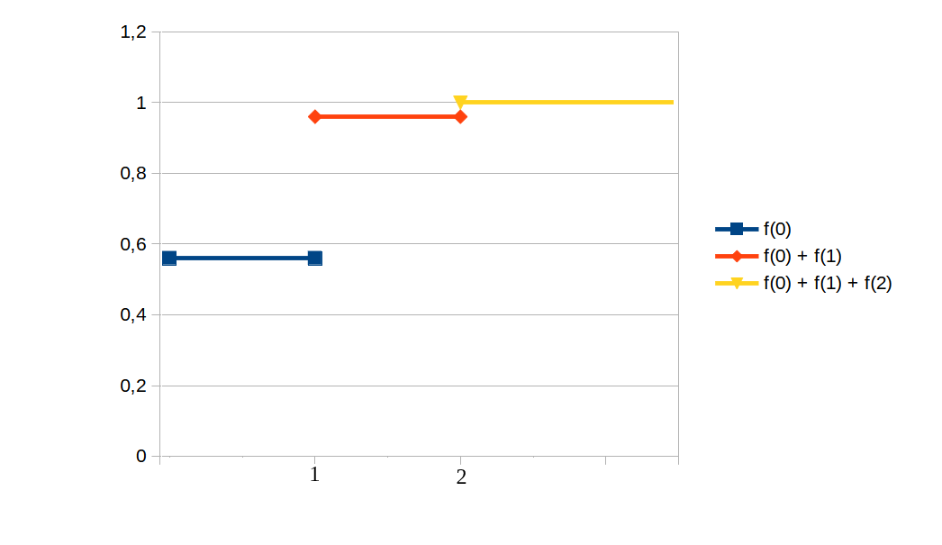

2. O lançamento de um dado pode resultar em um número de 1 a 6 com probabilidades iguais. Seja X o valor do resultado. Calcule E(X) e Var(X). O que significa o valor de E(X) nesse contexto?

A probabilidade geral de cair um número específico é 1/6, portanto f(x) = 1/6

E(x) = 1/6 * (1+2+3+4+5+6) = 21/6 = 7/2

Essa medida representa a média do valor esperado ao lançar o dado, ou seja, nesse caso pode se esperar que o valor seja 3,5.
Var(x) = 1/6 * (1^2 + 2^2 + 3^2 + 4^2 + 5^2 + 6^2) - (7/2)^2
= 1/6 * (1+4+9+16+25+36) – 12,25 = 2,916

3. O número de apagões diários em certa cidade tem a seguinte função de distribuição (fmp):

x | 0 | 1 | 2
f(x) | 0,6 | 0,3 | 0,1

Um aplicativo de delivery local estima um prejuízo de R$500 em cada apagão. Calcule o valor esperado (esperança matemática) e a variância do prejuízo diário deste aplicativo causado pelos apagões.

E(x) = 500 * (0*0,6+1*0,3+2*0,1) = 500 * 0,5 = 250
Var(x) = (500^2*0*0,6 + 500*1*0,3 + 500*4*0,1) – 250^2 = 112500

A esperança é 250 reais de prejuízo e a variância é de 112500

4. O número de gols marcados por certo time em uma partida de futebol é uma variável aleatória com a seguinte distribuição:

x | 0 | 1 | 2
f(x) | 0,4 | 0,5 | 0,1

O time joga 2 partidas. O número de gols marcados em uma partida é independente do número de gols marcados na outra. Seja Y o número total de gols nas duas partidas. Calcule E(Y) e Var(Y).

Sendo y o número de gols feitos nas duas partidas, queremos calcular a E(y) ou seja E(p1+p2) ou seja E(p1) + E(p2)
E(p1) = 0*0,4 + 1*0,5 + 2*0,1 = 0,7 = E(p2)
E(y) = 1,4

Var(y) = Var(p1) + Var(p2) + Covariância(p1, p2)
Como são variáveis independentes covariância é 0.
Var(p1) = (0^2)*0,4 + (1^2)*0,5 + (2^2)*0,1 – (0,7^2) = 0,41 = Var(p2)
Var(y) = 0,82

5. O número de falhas de hardware (X) e o número de falhas de software (Y) em qualquer dia em certo laboratório de computadores tem a distribuição conjunta f(x, y) com f(0, 0) = 0.6, f(0, 1) = 0.1, f(1, 0) = 0.1 e f(1, 1) = 0.2. Baseando-se nesta informação, responda:
a) falhas de hardware e software (X e Y) são independentes?
Para responder a pergunta acima faremos a tabela de distribuição conjunta:
y/x | 0 | 1
0 | 0,6 | 0,1 | 0,7
1 | 0,1 | 0,2 | 0,3
 | 0,7 | 0,3

Para que fossem independentes f(0,0) deveria ser igual a f(x=0) * f(y=0) ou seja 0,6 igual a 0,7 * 0,7 = 0,49. Portanto não são independentes.

b) qual o valor esperado do número total de falhas em um dia (E(X + Y))?

E(x+y) = E(x) + E(y)
E(x) = (0^2)*0,7 + 1^2*0,3 = 0,3
E(y) = (0^2)*0,7 + 1^2*0,3 = 0,3
Portanto E(x+y) = 0,6

6. A vida útil de certo hardware é uma variável aleatória contínua com a seguinte densidade:
f(x) = C − x/50 para 0 < x < 10 anos
0 caso contrário

a) Calcule C e a probabilidade de falha nos primeiros 5 anos.

A integral de C – x/50 no intervalo de 0 a 10 anos é o mesmo que a integral de C no intervalo menos a integral de x/50 no intervalo. Isso é Cx no intervalo de 0 a 10 (C*10 – C*0) que é igual a 10C, menos x^2/100 no intervalo de 0 a 10 (10^2/100 – 0/100) que é 1. Portanto, o resultado é 10C – 1 = 1 isso implica que C = 2/10 = 1/5.
Se a função de vida útil é a probabilidade de não falha, a probabilidade de falha nos primeiros 5 anos é 1 menos a área do gráfico de f no intervalo de 0 a 5 anos. Ou seja, 1 menos a integral de 1/5 – x/50, no intervalo de 0 a 5 anos. A integral é o mesmo que x/5 no intervalo(5/5 – 0/5) que é igual a 1 menos x^2/100 no intervalo de 0 a 5 (25/100 – 0/100) que é ¼. Ou seja, a probabilidade de falha nos 5 primeiros anos é 1 - (1 – 0,25) = 0,25 ou 25%.

b) Qual a expectativa de vida do hardware, isto é, a esperança matemática de sua vida útil?
E(x) = integral de x*(1/5-x/50) no intervalo de 0 a 10
E(x) = integral de x/5 – (x^2)/50 no intervalo
E(x) = (x^2)/10 – (x^3)/150 no intervalo de 0 a 10
E(x) = ((100/10 – 1000/150) – (0/10 – 0/150)) = 10/3

7. O tempo, em minutos, gasto para certo sistema reiniciar é uma variável contínua com a densidade f(x) = C(10 − x)^2 se 0 < x < 10
0 caso contrário
Calcule C e a probabilidade do sistema gastar entre 1 a 2 minutos para ser reiniciado.

C(10 – x)^2 = C*(100-20*x +x^2)
Fazendo a integral temos 100Cx – (20x^2)C/2 + (x^3)C/3 no intervalo de 0 a 10
É o mesmo que ((1000C – 2000C/2 + 1000C/3) – (0C – 0C/2 + 0C/3))
Igualando a 1 temos que C*(1000/3) = 1 e C = 3/1000
Para descobrir a probabilidade do sistema gastar entre 1 a 2 minutos para ser reiniciado, basta fazer a integral da função no intervalo de 1 a 2
Ou seja, a integral de (3/1000) * (10-x)^2 = (3/1000) * (100x – (20x^2)/2 + (x^3)/3) no intervalo
P = 3/1000*(100 – 30 + 7/3)
p = 3/1000*(217/3) = 0,217 = 21,7%

